青岛市自然科学基金青年、原创探索项目
系统常见问题解答及操作说明

2026年5月

目录
一、 前言 3
二、账号注册与管理 3
2.1 账号注册 3
2.2 账号找回 3
3.3 单位变更 3
三、项目申报操作流程 4
3.1 项目创建与删除 4
3.2 申报书填写 4
四、附件上传注意事项 4
4.1 附件上传流程 4
4.2 特殊格式处理 4
4.3 附件权限说明 4
五、状态查询与问题处理 5
5.1 申报状态查看 5
5.2 驳回处理 5
六、操作建议与注意事项 5
6.1 操作建议 5
6.2 注意事项 5
七、技术支持 5
八、纳统信息填写说明文档 6
8.1企业申报单位操作步骤 6
8.2八家公办高校及院所的操作步骤 8
8.3区市等主管单位操作步骤 11

前言
为方便各申报单位和个人顺利进行项目申报工作，现将申报过程中常见的问题和操作要点进行整理说明

二、账号注册与管理

2.1 账号注册
申报用户需通过山东省统一认证平台进行注册登录，如在注册过程中遇到问题，个人账号请用身份证号码注册，单位账号请用法人信息注册

2.2 账号找回
若忘记账号或密码，请到山东省统一认证平台找回账号或者找回密码，无法找回时，联系山东省统一认证平台智能客服解决
提供必要的身份验证信息，以便快速找回账号

3.3 单位变更
若个人当前没有在研项目，可选择变更到新单位，新单位同意之后则变更成功。操作路径：登录后-》我的设置-》所属单位-》选择新的单位后提交。查看流程跟踪，跟踪审核进度
若单位当前没有在研项目，可以选择变更主管单位，新的主管单位同意之后则变更成功，操作路径：登录后-》我的设置-》选择主管单位分类，主管单位提交，查看跟踪流程，跟踪审核进度
若有在研项目请按照变更管理规范，变更后在进行单位变更和主管单位变更

三、项目申报操作流程

3.1 项目创建与删除
用户可以随时删除未提交的项目，请在确认项目信息无误后再进行提交操作，操作步骤：找到申报系统的项目查询菜单-》选择具体的项目-点击删除

3.2 申报书填写
系统支持富文本上传内容，支持图片插入，不支持表格直接复制粘贴。申报书模板PDF采用系统默认统一字体格式，确保文档规范统一

四、附件上传注意事项

4.1 附件上传流程
上传完附件后务必点击保存按钮
上传的附件需要经过申报单位审核后，主管单位才能进行相关操作

4.2 特殊格式处理
填报过程中，输入框不支持表格直接复制粘贴，会导致PDF无法预览显示
如需上传表格，请将表格截图成图片后上传
若上传图片后保存未更新，请尝试清理浏览器缓存，谷歌浏览器缓存快捷方式为ctrl+shift+delete 清理缓存。

4.3 附件权限说明
系统根据业务需求，只展示需要当前用户上传的附件和查看的附件，申请人提交后申报单位才能下载和上传。举例：自然科学基金身份审核表上传，当申请人将项目提交到单位端之后，单位账号才能进行身份审核表的模版下载和上传操作。
需要主管单位申报并上传的附件，申报单位提交后主管单位才能下载模板和上传

五、状态查询与问题处理

5.1 申报状态查看
在系统状态栏可以实时查看申报状态
请定期关注申报进度，及时处理相关问题

5.2 驳回处理
如申报书被驳回，请点击项目名称，进入项目档案-申报材料-申报书封面，在申报书封面点击右下角审核意见按钮查看驳回原因，根据驳回意见修改后重新提交

六、操作建议与注意事项

6.1 操作建议
建议使用主流浏览器（Chrome）或者360浏览器极速模式进行操作
操作过程中如遇问题，请及时保存当前项目信息，建议在非高峰时段进行申报操作，避免系统拥堵

6.2 注意事项
请确保网络环境稳定，避免操作中断，如遇系统故障，请及时联系技术支持人员

七、技术支持
如在申报过程中遇到任何技术问题，可通过以下方式获得帮助：
账号登录及注册问题联系山东省统一认证平台智能客服
咨询相关技术支持人员 0532-85912992

八、纳统信息填写说明文档

8.1企业申报单位操作步骤
- 企业下属的个人提交上来的项目，由企业进行审核。企业进行项目详情，企业在没有填写纳统指标时弹窗提示
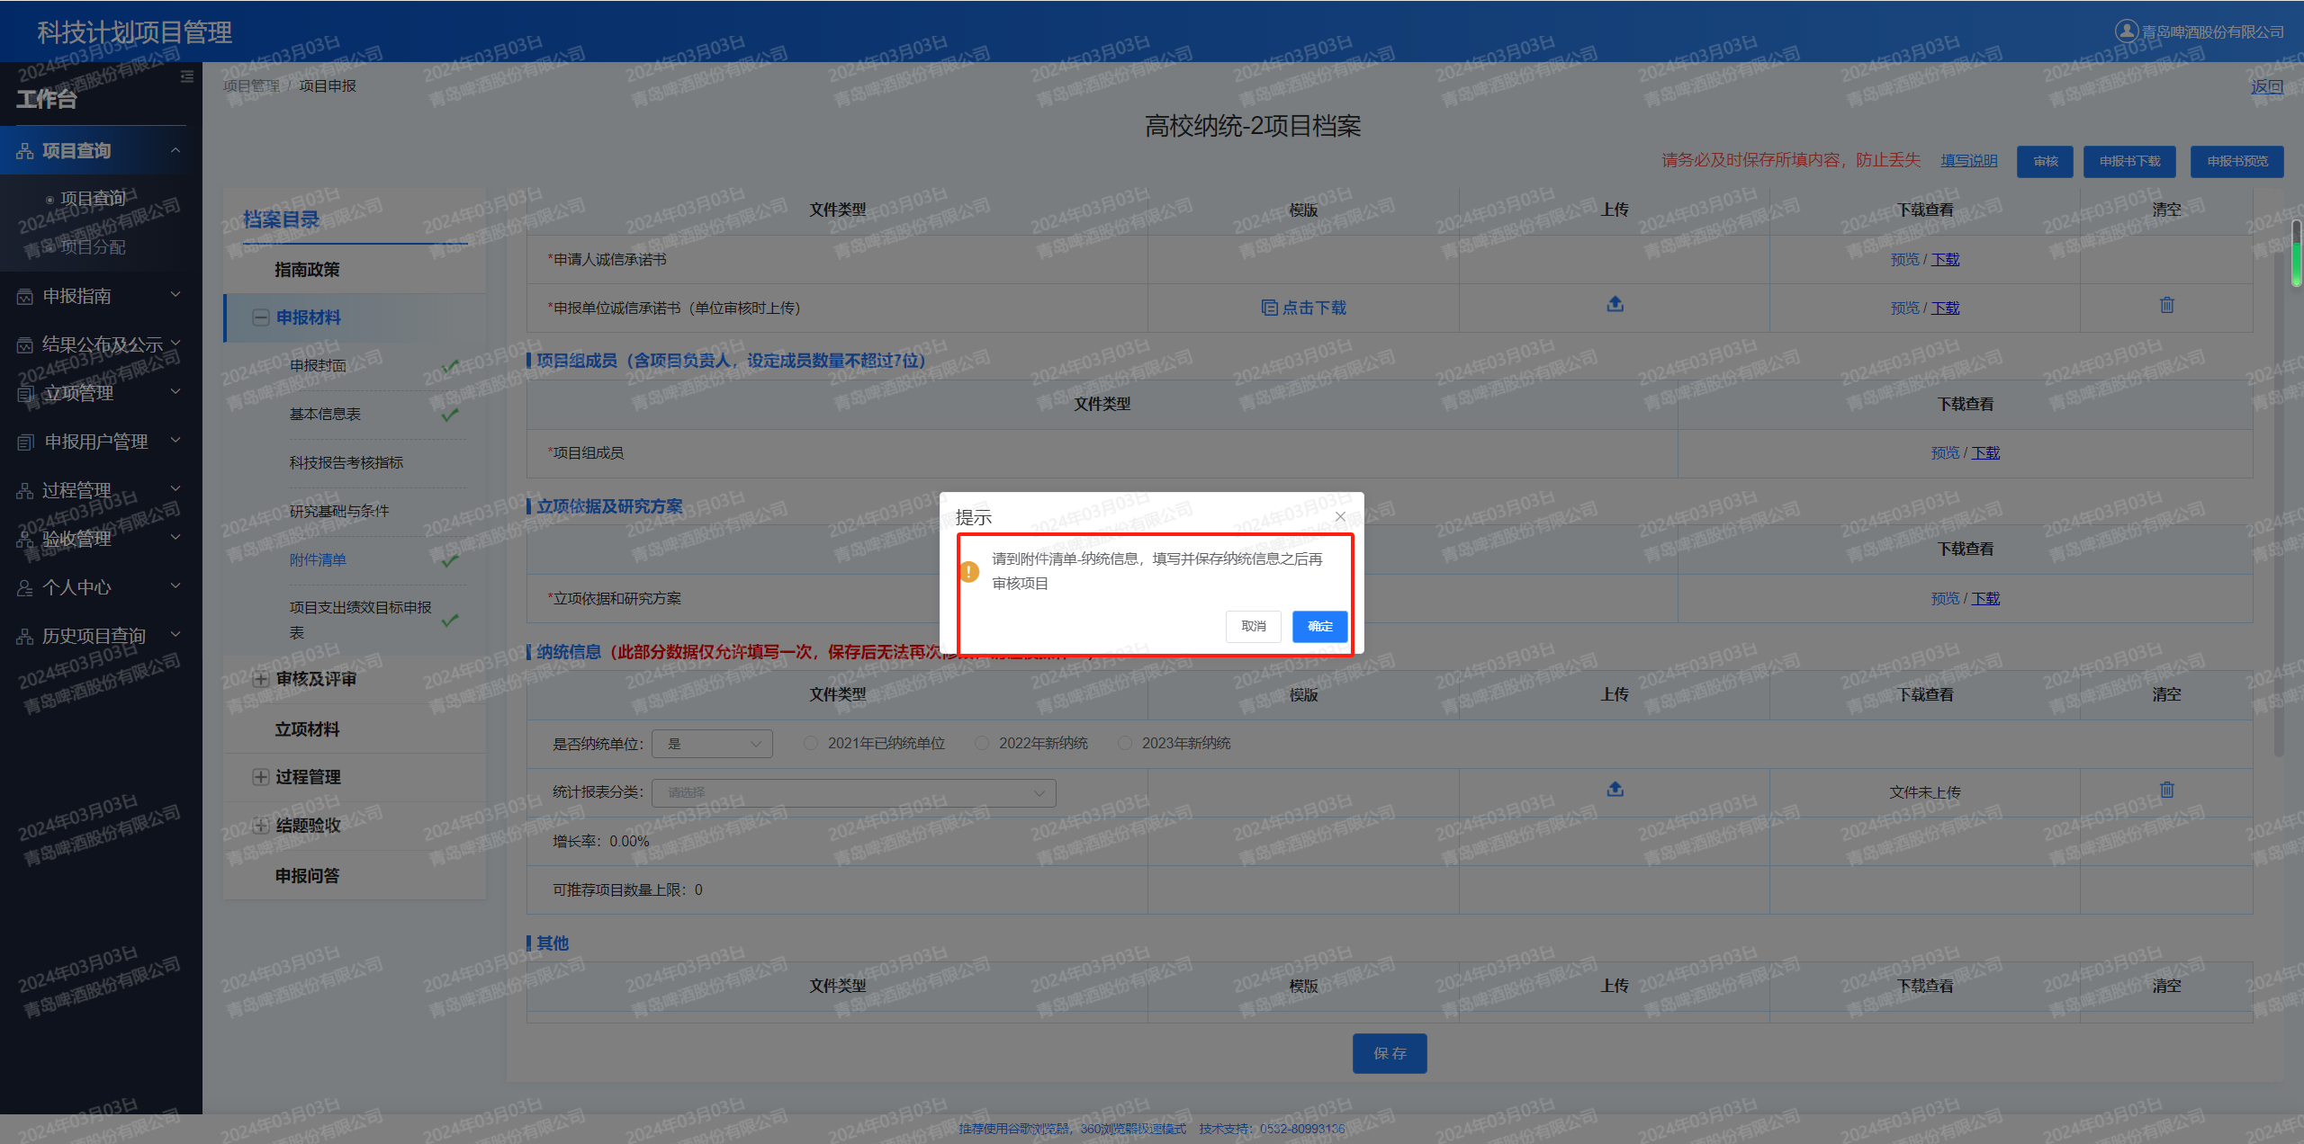
- 企业填写相应的指标，并上传相关的附件，然后点击保存按钮，点击保存按钮
（1）选择2023纳统则上传两个附件并填写指标
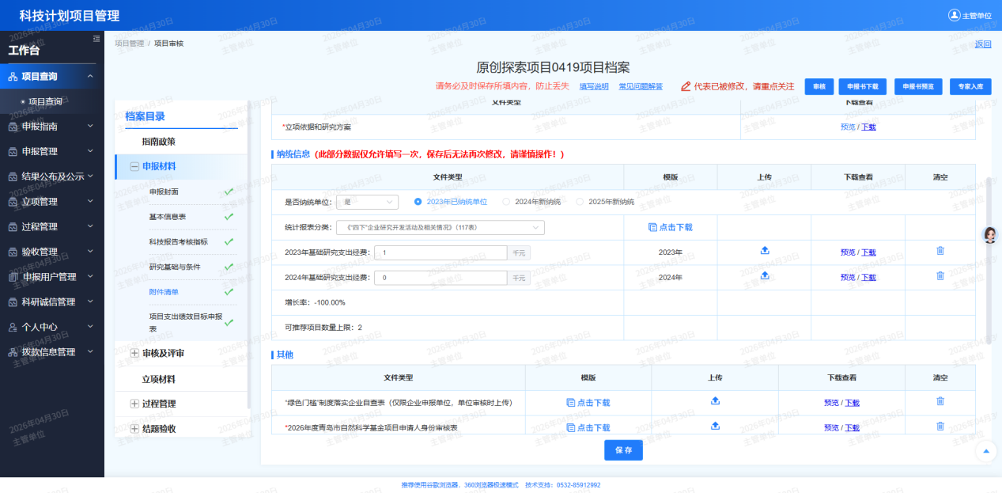
- 选择2024年纳统，则需要上传2024年附件文件
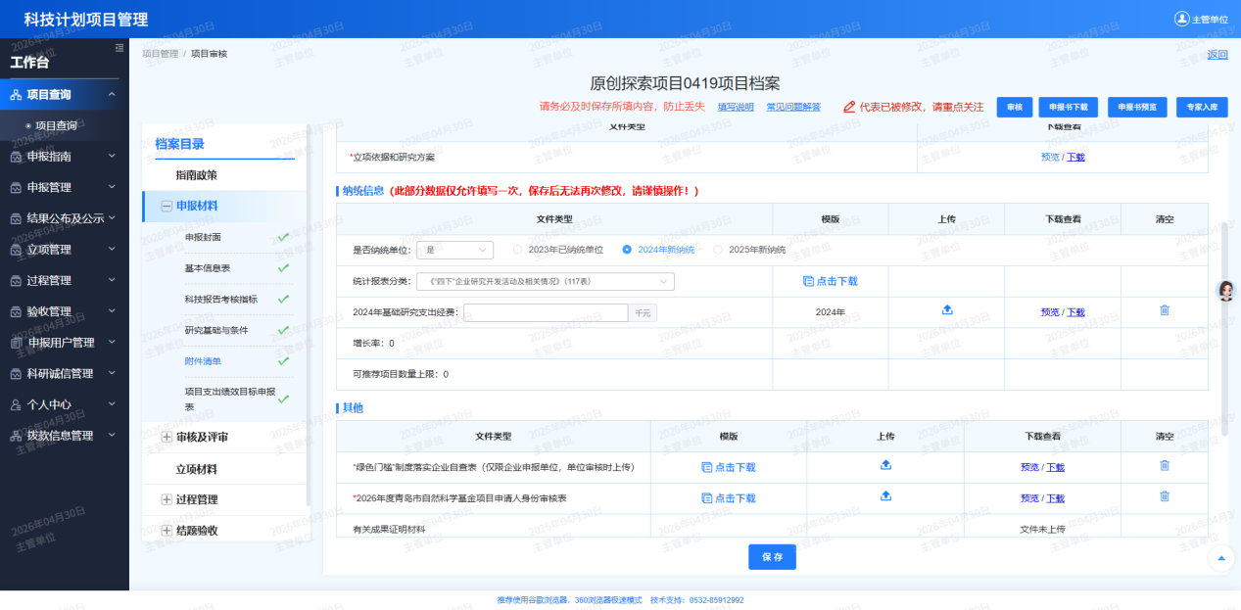
- 选择2025年新纳统，则上传相应的附件，不需要填写指标
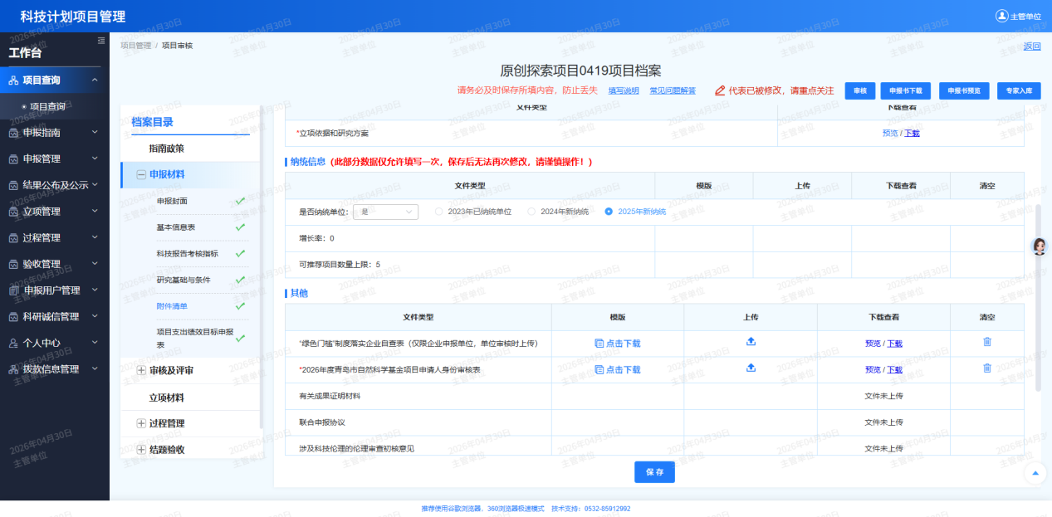
- 选择纳统单位为否时，不需要填写指标
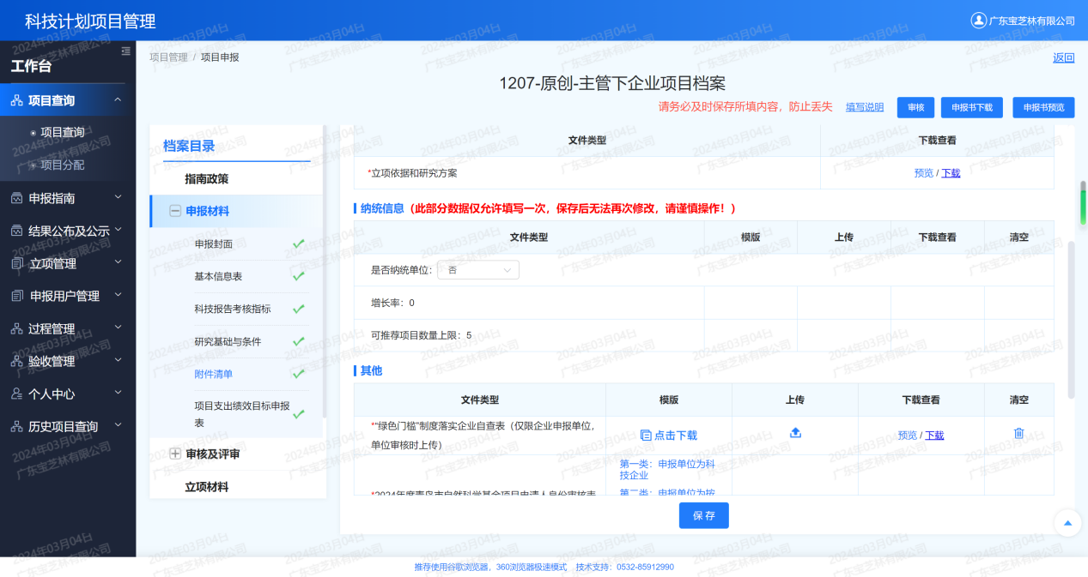

- 点击保存按钮之后，系统会提示，“请确认申报单位基础研究支出经费是否与附件中科技研发统计报表数值一致。未按要求正确提供的附件材料均视为无效申报、推荐，不予受理。每个单位只允许填写一次，保存之后将无法修改，请慎重填写！”，点击取消，指标还可以再次修改，此时点击确定，则系统进入确认环节

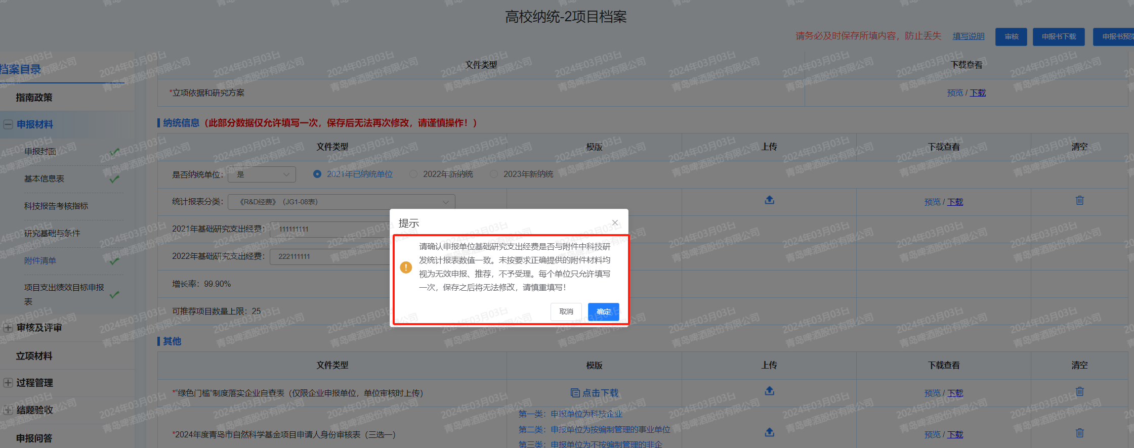
- 进入确认环节。确认环节提示语为，“请确认限项数据是否正确，可推荐项目数量上限XX个，如有异议请拨打0532-85912992”，此时点击取消，指标还可以修改，点击确定则系统保存相应的纳统指标，并加入项目的审核操作轨迹“已确认限项数量”

8.2八家公办高校及院所的操作步骤

- 高校下属的个人提交上来的项目，高校进行审核。高校进行项目详情，高校在没有填写纳统指标时弹窗提示
2高校填写相应的指标，并上传相关的附件，然后点击保存按钮，点击保存按钮
（1）选择2023纳统则上传两个附件并填写指标
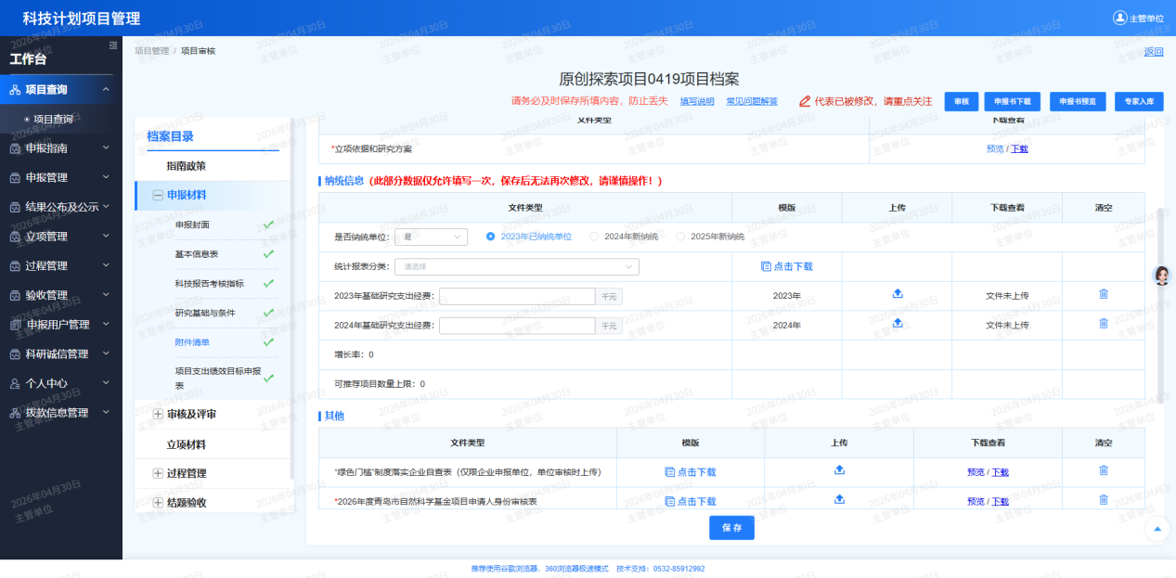
（2）选择2024年纳统，则需要上传2024年附件文件
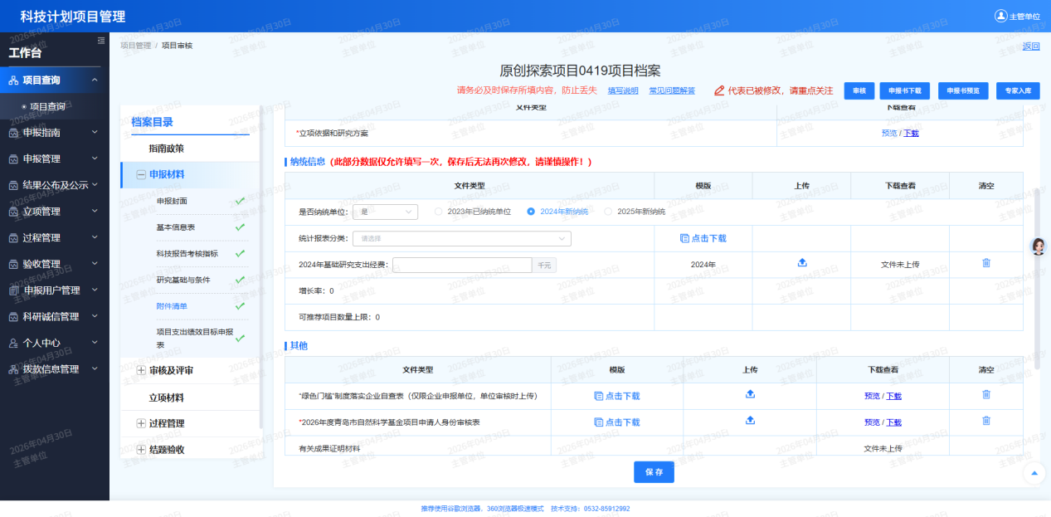
（3）选择2025年新纳统，则需要上传相应的附件，不需要填写指标
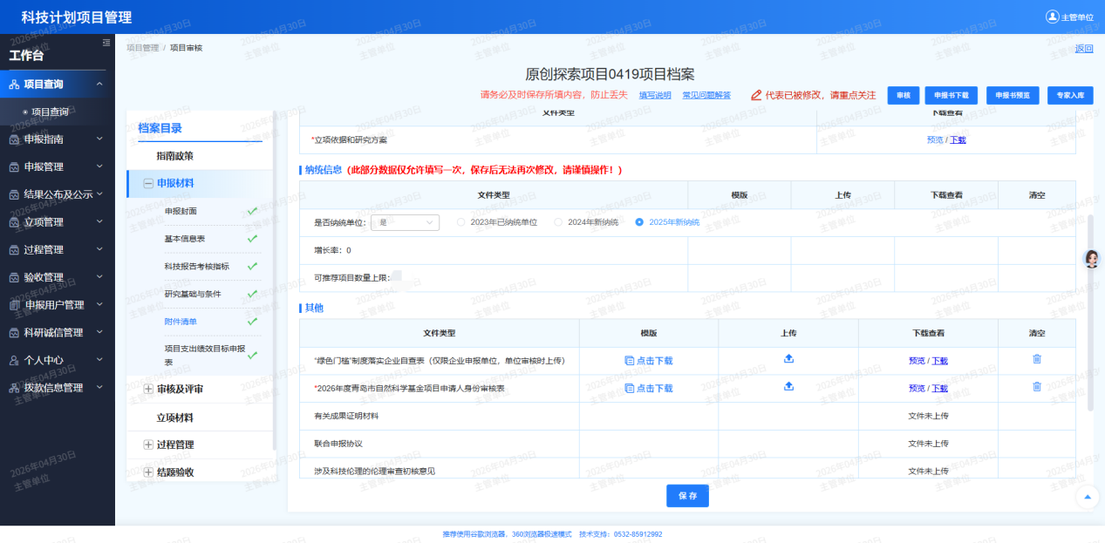
（4）选择纳统单位为否时，不需要填写指标
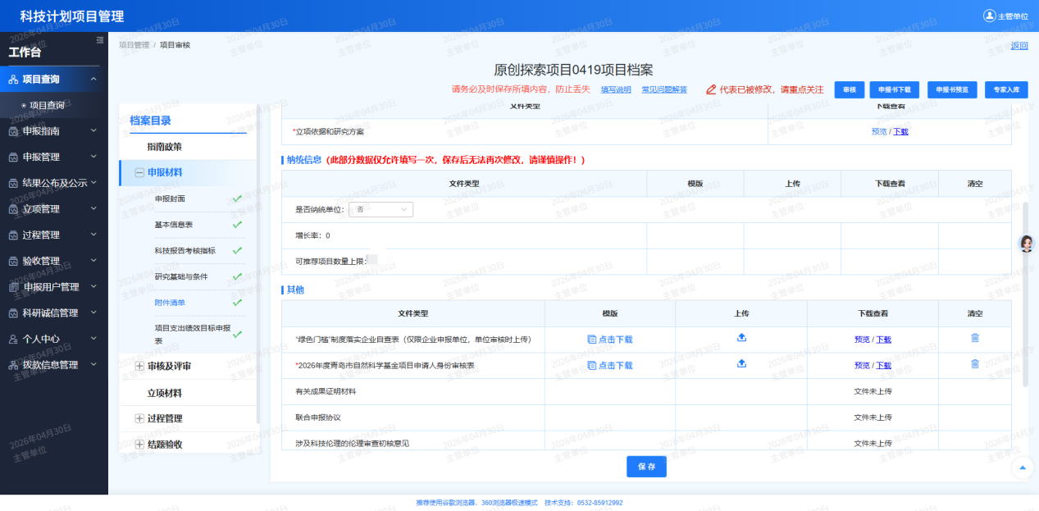
3点击保存按钮之后，系统会提示，“请确认申报单位基础研究支出经费是否与附件中科技研发统计报表数值一致。未按要求正确提供的附件材料均视为无效申报、推荐，不予受理。每个单位只允许填写一次，保存之后将无法修改，请慎重填写！”，点击取消，指标还可以再次修改，此时点击确定，则系统进入确认环节

4进入确认环节。确认环节提示语为，“请确认限项数据是否正确，可推荐项目数量上限XX个，如有异议请拨打0532-85912990”，此时点击取消，指标还可以修改，点击确定则系统保存相应的纳统指标，并加入项目的审核操作轨迹“已确认限项数量”

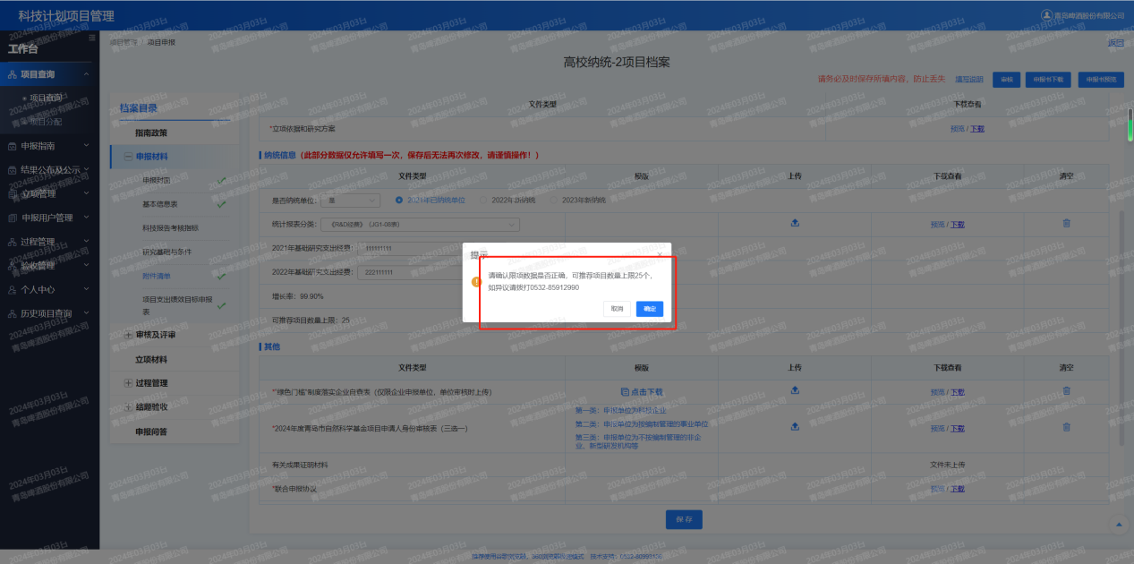

8.3区市等主管单位操作步骤
- 主管单位可以在纳统数量查询菜单里面，看到总的推荐统计表，和下属单位的统计明细信息。同时支持主管单位用单位名称和是否纳统等字段进行筛选

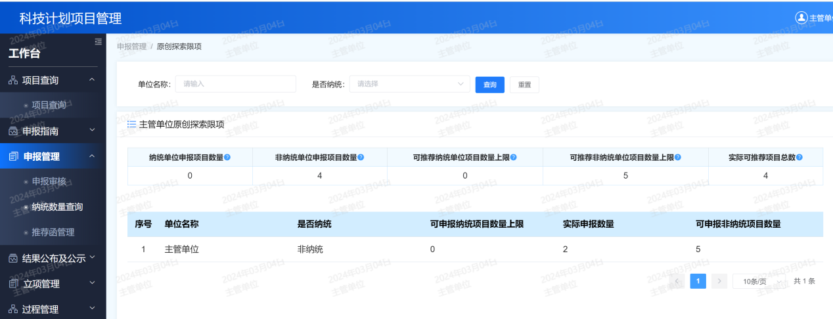
- 主管单位指标的解释如下：
纳统单位申报项目数量：申报单位为纳统单位，已在系统实际提交项目数量的和
非纳统单位申报项目数量：申报单位为非纳统单位，已在系统实际提交项目数量的和
可推荐纳统单位项目数量上限：主管单位以及主管单位下属单位可以推荐的纳统项目数量上限的和
可推荐非纳统单位项目数量上限：主管单位以及主管单位下属单位可推荐的非纳统单位项目数量上限，各类主管单位对应的可推荐非纳统单位项目数量上限如下：
各区(市、功能区)科技行政主管部门：3
各市直归口业务主管部门：3
市直大企业集团和中央、省驻青单位：3
高等学校：1
科研院所：1
其他：1
实际可推荐项目总数：主管单位实际推荐的项目数量

- 主管单位选择相应的分类：
各区(市、功能区)科技行政主管部门：3
各市直归口业务主管部门：3
市直大企业集团和中央、省驻青单位：3
高等学校：1
科研院所：1
其他：1
注释：山东大学（青岛校区），卫健委和8家公办院校不等主管单位不需要选择
